## dachser_inteligent_logistics

Tlačová správa V Bratislave, 30. 7. 2021

**Digitalizácia chemickej logistiky – praktické možnosti**

**Digitalizácia nie je v oblasti dopravy alebo logistiky cudzím pojmom. Naopak, tovar už dlho prúdi s primeraným objemom údajov. Na celom svete a pre všetkých dopravcov je informačná logistika neoddeliteľnou súčasťou portfólia každého poskytovateľa logistických služieb. Rozhrania EDI uľahčujú registráciu objednávok, platformy na sledovanie zásielok vytvárajú transparentný proces doručovania a nástroje na riadenie udalostí v dodávateľskom reťazci poskytujú informácie o meškaní a umožňujú okamžité hľadanie alternatív. To všetko však kladie vysoké nároky na celkovú bezpečnosť IT. Logistika je predsa základnou infraštruktúrou pre zásobovanie podnikov a spoločnosti.**

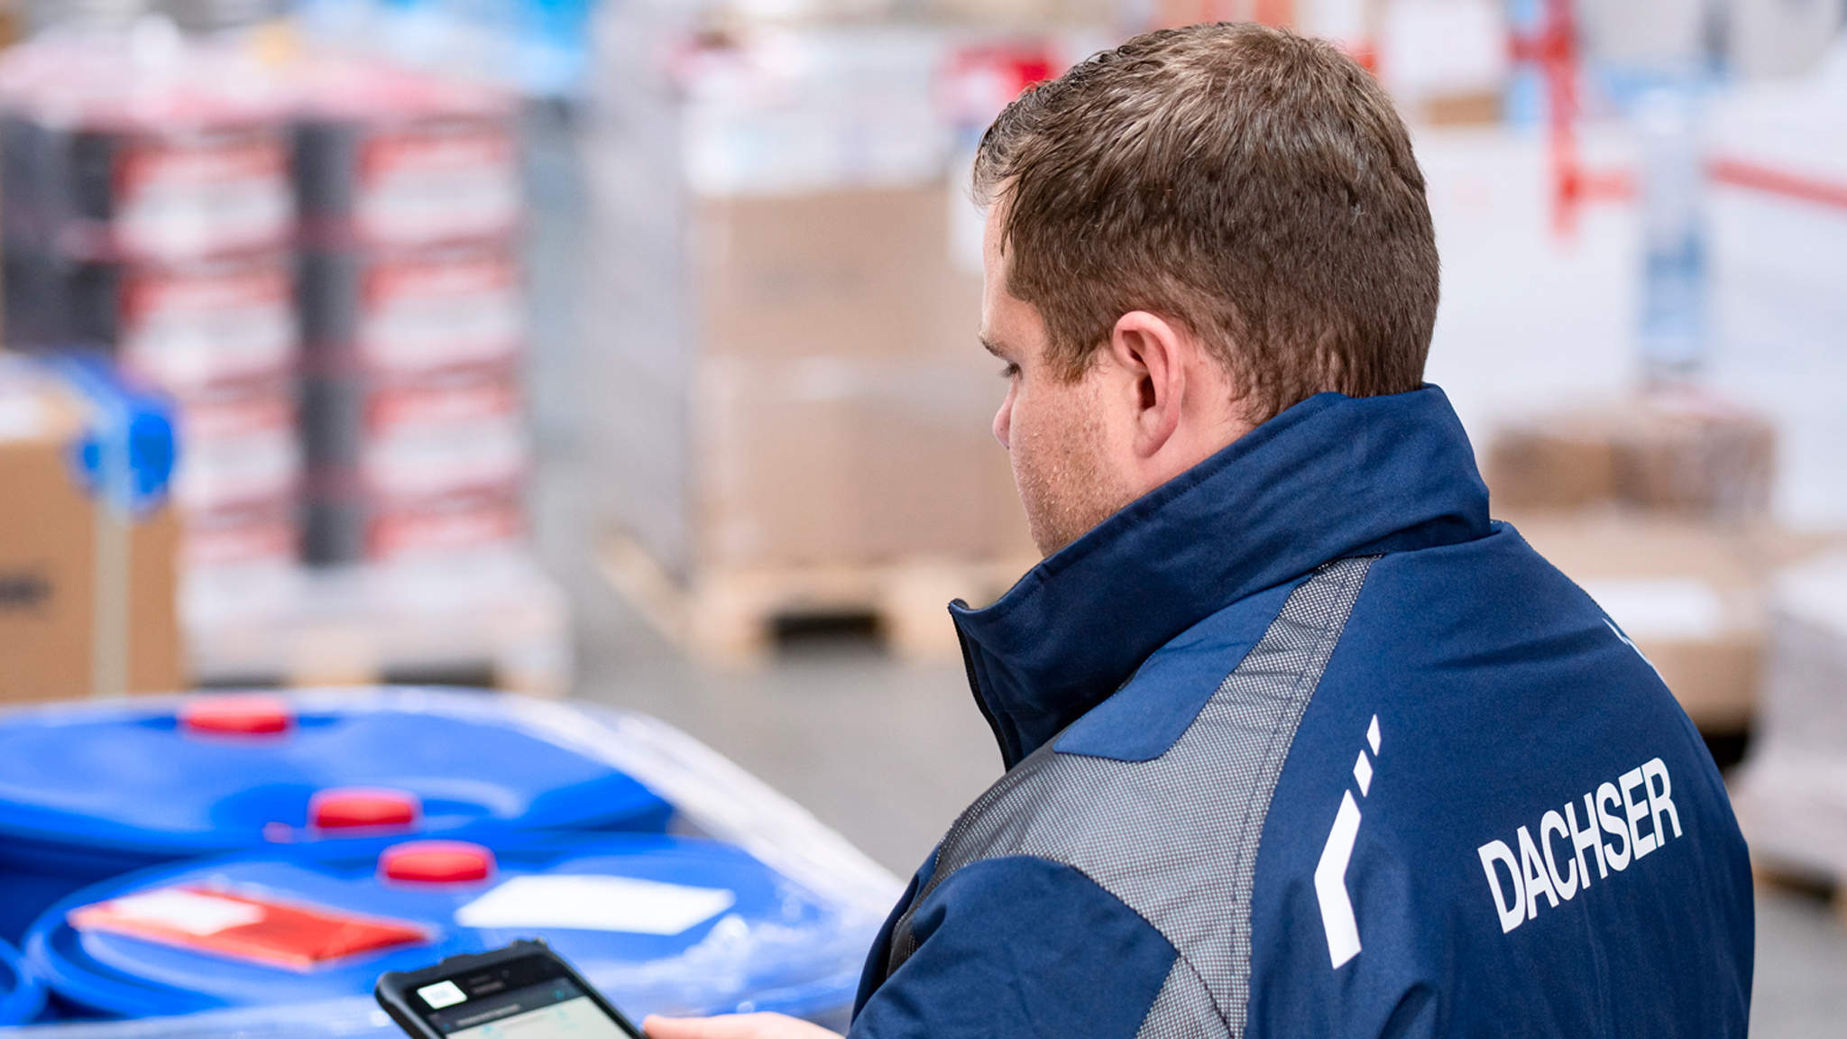

Aj malé a stredné podniky môžu byť digitálne.

Digitálna transformácia, ktorá prebieha u poskytovateľov logistických služieb, sa riadi aj požiadavkami zákazníkov. Zákazníci v chemickom priemysle potrebujú systémové logistické riešenie, ktoré vedie od dodávateľa k spotrebiteľovi cez výrobné a predajné siete. Takéto riešenie preto musí zahŕňať všetky pohyby tovaru, skladovú štruktúru a informačnú logistiku potrebnú na riadenie týchto sietí. V tejto rovnici logistika nikdy nie je len otázkou IT. Okrem kombinácie digitalizácie s fyzickými aktívami musí logistika zahŕňať aj ľudí, ktorí tieto služby vykonávajú − v tranzitných termináloch, skladoch alebo za volantom nákladného vozidla.

Spôsob, akým je digitalizácia prepojená s logistikou, sa výrazne odráža v štruktúre riadenia logistických spoločností a spoločnosť DACHSER nie je výnimkou. V januári 2021 bol Stefan Hohm vymenovaný za vedúceho oddelenia vývoja so zodpovednosťou za výkonnú jednotku IT a vývoj. V spoločnosti DACHSER je tak zodpovedný za globálnu organizáciu IT, riadenie nápadov a inovácií, ako aj za výskum a vývoj. Jeho výkonná jednotka vyvíja aj inovatívne prístupy pre zmluvnú logistiku a globálne priemyselné riešenia vrátane riešení pre chemický priemysel. Nie je prekvapením, že dcérske spoločnosti DACHSER už implementovali niekoľko digitálnych riešení, ktoré zlepšili manipuláciu s chemickými výrobkami a nebezpečným tovarom.

**Používanie tabletov namiesto papierových tabúľ pri kontrolách vozidiel**

Spoločnosť DACHSER využíva digitálne aplikácie v širokej škále procesov. Mnohé kroky a procesy, ktoré sa tradične vykonávajú na papieri, sú ideálnymi kandidátmi na digitalizáciu. Napríklad pri bežných kontrolách vozidiel používaných na prepravu nebezpečného tovaru sa dokumentácia zvyčajne vypĺňala so sponkami v ruke. Digitalizácia tohto procesu do tabletov zvyšuje efektívnosť aj udržateľnosť tým, že odstraňuje problémy s prenosom informácií medzi papierovými dokumentmi a softvérovými programami, ako sú Word alebo Excel. Dokumenty sú rýchlejšie dostupné centrálne, čo zvyšuje transparentnosť a umožňuje lepšiu analýzu informácií.

Okrem týchto jednoduchých aplikácií možno platformy LCNC použiť aj na digitálne mapovanie zložitejších obchodných procesov. To podporuje digitálnu kreativitu všetkých zamestnancov a zároveň im uľahčuje život v celej organizácii.

Spoločnosti, ktoré robia zo svojich zamestnancov vývojárov, udávajú nový trend. Platformy na správu dokumentov sú tu však už oveľa dlhšie. Spoločnosť DACHSER ich využíva na správu nespočetného množstva dokumentov z rôznych vstupných kanálov a prostredníctvom jedinečného identifikátora tieto dokumenty prepája s kľúčovými systémami, ako je napríklad systém riadenia dopravy spoločnosti. Tým sa zabezpečí, že dokumenty − fyzické aj digitálne − odoslané e-mailom, z digitálneho front-endu alebo prostredníctvom EDI budú k dispozícii v celom dodávateľskom reťazci. Zoberme si multimodálnu prepravu nebezpečného tovaru: námorné vyhlásenie (v súlade s kódexom IMDG 5.4) zasiela odosielateľ priamo e-mailom na technickú adresu, kde sa spáruje s údajmi o zásielke, aby bolo možné dokument vyžiadať kdekoľvek v dodávateľskom reťazci. To zahŕňa aj proces kontroly. Výhodou pre odosielateľa je, že už nemusí dokument ručne podpisovať; dopravca doň pri fyzickom odovzdaní prepravnej spoločnosti jednoducho doplní "pôvodne prijaté elektronicky".

Venujme teraz pozornosť budúcnosti logistiky chemických látok a nebezpečného tovaru. Blockchain poskytuje transparentnosť pri vykonávaní a dokumentovaní transakcií v dôveryhodnom prostredí, vďaka čomu je táto technológia všeobecne vhodná na použitie v dodávateľskom reťazci. Jedným z príkladov použitia by mohli byť informácie o nebezpečnom tovare, ku ktorým majú prístup všetci účastníci dodávateľského reťazca a môžu ich sledovať až k zdroju v závislosti od ich oprávnenia.

Technológia blockchain, najmä ak ide o legislatívu, je ešte relatívne na začiatku. Niet však pochýb o tom, že má potenciál byť veľkým prínosom v logistike nebezpečného tovaru a zvýši úroveň automatizácie.

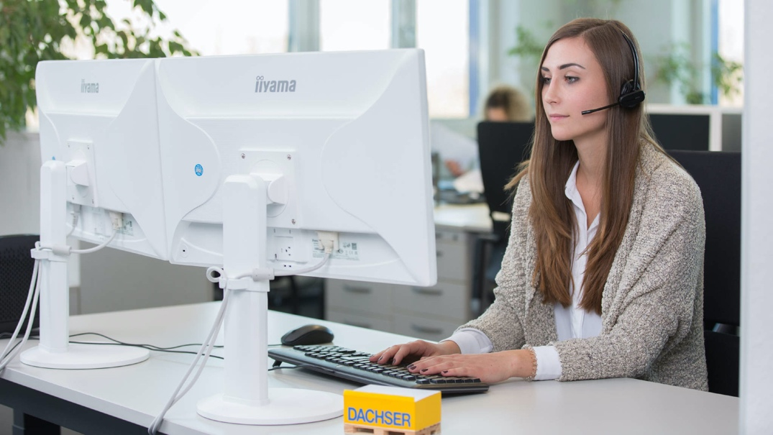

Digitalizácia hrá v logistike kľúčovú rolu.

**Rozvoj, nie narušenie**

Zdá sa, že zmeny, ktoré digitalizácia prinesie do logistiky, nebudú ani v budúcnosti rušivé. Skôr budeme svedkami evolučného vývoja v podobe kyberneticko-sociálno-fyzickej siete. To bude prínosom najmä pre malé a stredné podniky v chemickom priemysle, ktoré sa pri plnení svojich logistických požiadaviek na celom svete spoliehajú na dôveryhodnosť digitálneho partnera.

**Základné informácie o spoločnosti DACHSER Slovakia a. s.**

História spoločnosti DACHSER sa začína v roku 1995, kedy bola založená spoločnosť Lindbergh Air Freight, s.r.o. Zameranie aktivity spoločnosti v prvom roku bolo v poskytovaní kompletných zasielateľských služieb pri preprave leteckých zásielok. Následne po predložení požiadaviek od zákazníkov sa aktivity rozvinuli aj na poskytovanie námornej a pozemnej prepravy. V roku 2004 sa spoločnosť stáva súčasťou nemeckej logistickej spoločnosti DACHSER a až do roku 2009 vystupuje na trhu pod menom LINDBERGH & DACHSER a. s. Od 1. 1. 2010 spoločnosť pôsobí na trhu pod obchodným menom DACHSER Slovakia a. s. Premenovaním bol zavŕšený integračný proces spoločnosti do celosvetovej siete koncernu DACHSER. V súčasnosti má DACHSER na Slovensku 5 pobočiek, v ktorých pracuje pres 200 zamestnancov.

**Základné informácie o skupine DACHSER**

Rodinná spoločnosť DACHSER so sídlom v nemeckom Kemptene je popredným európskym poskytovateľom logistických služieb. DACHSER poskytuje komplexnú prepravnú logistiku, skladovanie a individuálne zákaznícke služby v troch obchodných oblastiach: DACHSER European Logistics, DACHSER Food Logistics a DACHSER Air & Sea Logistics. Ponuku dopĺňajú ďalšie služby ako kontraktná logistika, konzultácie a poradenstvo a špecifické riešenia prispôsobené na mieru jednotlivým odvetviam. Vďaka komplexnej dopravnej sieti ako v Európe, tak i v zámorí a informačným technológiám, ktoré sú plne integrované do všetkých systémov, poskytuje DACHSER inteligentné logistické riešenia po celom svete. V súčasnosti zamestnáva zhruba 30 600 ľudí v 399 pobočkách po celom svete. Za rok 2018 zrealizoval cca 83,7 miliónov zásielok s hmotnosťou 41,3 miliónov ton. Celkový obrat koncernu DACHSER v roku 2018 predstavoval 5,6 miliárd eur. Pre viac informácií navštívte [www.dachser.sk](http://www.dachser.sk).

Pre viac informácií prosím kontaktujte:

**Crest Communications a. s.**

Anna Palfiová

PR manager

Tel.: +421 903 664 575

E-mail: [anka.palfiova@gmail.com](mailto:anka.palfiova@gmail.com%20)

**DACHSER Slovakia a.s**.

Martin Štiglinc

Sales Manager European Logistics

Tel.: +421 2 6929 6180

Fax: +421 2 6929 6197

E-mail: [martin.stiglinc@dachser.com](mailto:martin.stiglinc@dachser.com)

www.dachser.sk